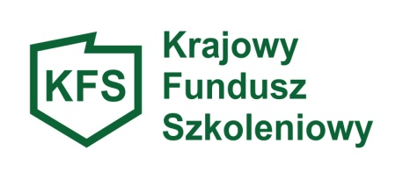


OŚWIADCZENIE PODMIOTU
ubiegającego się o pomoc w ramach priorytetu regionalnego nr 2

Oświadczam, że posiadam orzeczenie o niepełnosprawności osoby(ób) objętej(ych) kształceniem ustawicznym w ramach priorytetu powiatowego nr 1 wydatkowania środków Krajowego Funduszu Szkoleniowego w roku 2026.

…………………………………………… …………………………………………………………...
miejscowość data, pieczęć, podpis podmiotu lub osoby uprawnionej do reprezentowania podmiotu

